TP 1
Gestion du stockage des données

Objectif
Etudier les différentes solutions de stockage pour assurer l’évolutivité d’un système informatique.

Contexte
La société GSB dispose d’un serveur de fichiers sous Linux Ubuntu. Ce dernier contient les fichiers pour les dossiers projets de la société.
Nous allons dans un premier temps installer ce serveur.

Observations
- Prendre connaissance du document « ‘ressource - Disque-partition et système de fichiersV2» et réaliser, par groupe de deux, une synthèse avec XMIND
- Vous allez installer le serveur Ubuntu LTS dans une VM en respectant le plan de partitionnement indiqué dans le tableau ci-dessous :

Disque SCSI de 8 GO
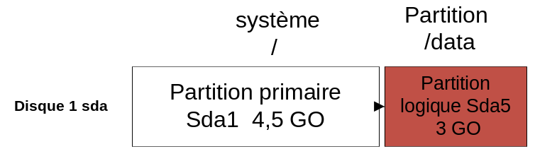
- Disque sda
Partition primaire
Point de montage |  | partition | Taille | Type de FS
/ (racine) |  | Sda1  Primaire | 4,5 GO | Ext4
 |  | Partition logiques
/data |  | Sda5 | 3GO | Ext4
Swap | Sda6 |  | 500 MO | Swap

Avant de lancer le partionnement, faire valider configuration par le professeur !!!!!!

Observer l’état du système de fichiers

Les commandes de manipulation du système de fichiers Linux sont présentées dans « Les commandes de gestion des systèmes de fichiers »
Pour visualiser les partitions sur le serveur # fdisk –l
/dev/sda1 * 2048 7813119 3905536 83 Linux
/dev/sda2 7815166 11532287 1858561 5 Étendue
/dev/sda5 7815168 9766911 975872 83 Linux
/dev/sda6 9768960 11532287 881664 82 partition d'échange Linux / Solaris

Pour visualiser l'espace disque disponible sur le serveur :# df -h
root@ubuntu:~# df –h

/dev/sda1 3,7G 945M 2,5G 27% /
……
…..
/dev/sda5 922M 1,2M 874M 1% /data

Vous constatez que la partition de /dev/sda5 permettant de stocker les données, utilisateurs est presque pleine. ;-)) En réalité non ;-)), mais nous allons faire tout comme !
Il faut donc faire évoluer le serveur pour permettre de continuer à stocker les données utilisateurs dans cette partition de stockage.

Nous allons étudier 2 solutions pour résoudre le problème :
- La première solution consiste à ajouter d'un nouveau disque de 3 G0 pour qui servira au stockage des données.
- La seconde solution consiste à utiliser la technologie Logical volume Manager - LVM

Première solution : Ajout d'un disque physique

Installation du disque
Nous allons stocker les données sur le nouveau disque sdb1 et donc abandonner la partition sda5 comme représenté ci-dessous.
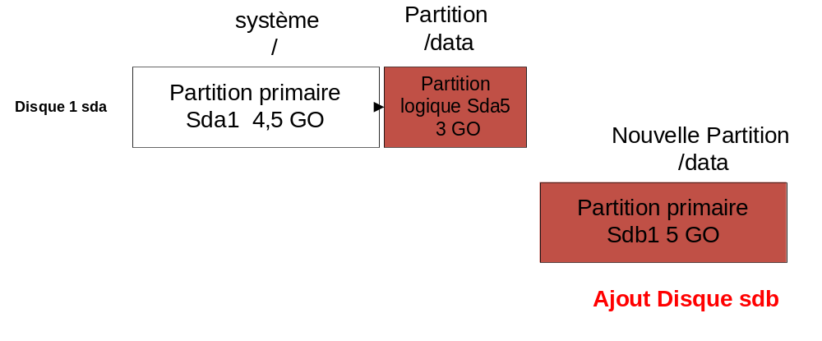
Il faut tout d'abord ajouter un disque dur au serveur Linux. Nous ajouterons un disque de 5 G0 de type SCSI.
Cette opération peut être réalisée à chaud pour les machines supportant la technologie « hot plug » .
Ajouter sur votre VM un disque dur de 5G0.

Configuration du disque pour son utilisation dans linux

3 étapes sont nécessaires pour configurer le disque
- Partitionnement : permet de segmenter le disque
- Formatage : permet d'attribuer un système de fichier
- Montage du disque : Permet de rendre le disque accessible
Pour réaliser la configuration du disque utiliser la documentation d'installation suivante :

Disque dur où es-tu ?
La première étape consiste tout simplement à trouver notre disque, en s’étant auparavant assuré qu’il est bien branché et connecté (dans le cas dans la machine virtuelle)
Sous la majorité des distributions Linux on trouvera une convention de nommage en “hd” ou “sd“. Le premier correspondant aux disques IDE qui seront donc “hda” pour le premier disque, “hdb” pour le second disque et respectivement “hda1″ pour la première partition primaire du disque, “hda2″ pour la seconde pour finir avec “hda5″ et suivantes pour les partitions secondaires. En revanche pour les disques durs SATA ou SCSI, le système les note “sd” en suivant la même nomenclature de lettrage et de chiffrage que pour les disques durs IDE. C’est une note importante car elle permet de retrouver facilement ces périphériques parmi cela :
#ls /dev
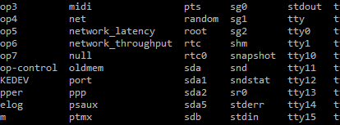
On remarque donc ici sda qui est mon disque principale (SATA ou SCSI) qui contient trois partitions (deux primaires et une logique) puis un second disque “sdb” qui en l’occurrence est le disque que je viens d’ajouter.
On pourra aussi visualiser avec la commande #fdisk -l

Partitionnement
On va à présenter partition le disque dur, on va ainsi pouvoir découper des zones de notre disque afin d’effectuer, par exemple, plusieurs points de montages ou plusieurs systèmes de fichiers. On utilise pour cela fdisk avec lequel on va pointer le disque dur en question :
Shell
1 | fdisk /dev/sdb
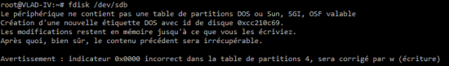
On peut ici afficher les différentes options qui s’offrent à nous via la saisi de “m“:
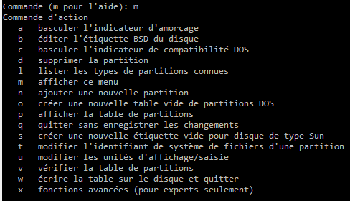
On va donc saisir “n” pour ajouter une nouvelle partition au disque ciblé :
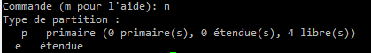
On saisit “p” pour ajouter une partition primaire (4 maximum), on saisit ensuite le numéro de cette partition (entre 1 et 4 pour la partition primaire, au-dessus de 5 pour une partition étendue/logique) et ensuite les secteurs de début/fin de ladite partition. Dans mon cas, je construis une partition unique prenant la totalité du disque étant donné que ce sera un simple ajout de disque sur un système existant :
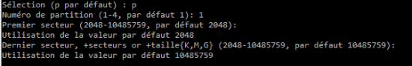
On saisit ensuite “w” qui signifie “write” qui va donc écrire les changements que nous venons d’ordonner sur le disque en question. Attention, si des données existent sur le disque en question, elles seront supprimées :
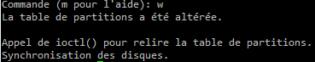
On sera alors de retour sur notre terminal où nous pourrons à nous regarder le contenu de /dev (“ls /dev“). Nous verrons alors un “sdb1″ qui correspond donc à la partition 1 du second disque “sdb” SATA ou SCSI. C’est ce que nous venons de créer :

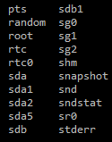

Formatage
Nous avons créé une partition exploitable mais celle-ci n’a pas été préparée à être traitée avec un système de fichier spécifique, NTFS, FAT, ext3 ? Nous allons donc occuper à présent de formater notre partition. Nous utiliserons pour cela l’utilitaire mkfs.ext3 disponible nativement sur Debian 7. On va donc pointer avec cet utilitaire notre partition à formater :
Shell
1 | mkfs.ext3 /dev/sdb1
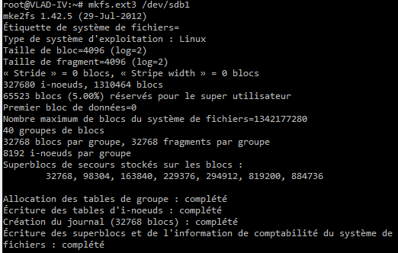
Voila, il ne nous reste plus qu’à monter notre partition pour que celle-ci soit utilisable. On utilise pour cela le fichier dédié à cette tâche “/etc/fstab”. Il nous suffit ici de rajouter une simple ligne (qui peut se complexifier pour des cas d’utilisation ou des besoins spécifiques) qui va se charger de monter notre disque. Pour information, mettre une ligne dans ce fichier permet de monter le disque dur au démarrage car ce fichier est lu et exécuté au démarrage de la machine. On pourra également exécuter une simple ligne de commande pour monter le disque temporairement (jusqu’au prochain redémarrage). Par exemple, si je veux monter mon disque dur sur /data, je crée mon répertoire avec :
Shell
1 | mkdir /data
Puis j’ajoute cette ligne dans /etc/fstab
Pensez à supprimer l’ancienne ligne dans fstab qui assure le montage de data sur sda5 en commentant la ligne :
« #UUID=69650936-d17d-4fd6-9e12-bf01f886046c /data ext4 defaults 0
Votre fichier doit ressembler à celui-ci.
# /etc/fstab: static file system information.
# <file system> <mount point> <type> <options> <dump> <pass>
proc /proc proc nodev,noexec,nosuid 0 0
# / was on /dev/sda1 during installation
UUID=c2d2dc4c-b591-46a8-bb2a-c43e13aa4193 / ext4 errors=remount-ro 0 $
# /data was on /dev/sda5
#UUID=69650936-d17d-4fd6-9e12-bf01f886046c /data ext4 defaults 0 $ ←commentez
# swap was on /dev/sda6 during installation
UUID=4a600360-a6cd-474e-9879-12dbd5004af7 none swap sw 0 0
/dev/sdb1 /data ext3 defaults ← nouvelle ligne

On utilisera ensuite la commande qui va nous permettre de relire et de réaffecter le contenu du fichier /etc/fstab :

1 | mount -a
On pourra alors vérifier la présence de notre nouveau disque en listant les montages de notre système
1 | mount
Vous constatez maintenant que votre répertoire data est monté sur le nouveau disque et dispose de 3GO.
root@SRVFIC:~# df -h
Sys. de fichiers Taille Utilisé Dispo Uti% Monté sur
/dev/sda1 3,7G 945M 2,5G 28% /
udev 235M 4,0K 235M 1% /dev
tmpfs 98M 312K 98M 1% /run
none 5,0M 0 5,0M 0% /run/lock
none 244M 0 244M 0% /run/shm
/dev/sdb1 3,0G 69M 2,8G 3% /data

Dans la pratique il faudrait recopier les données de l’ancienne partition /dev/sda5 vers cette nouvelle partition /dev/sdb1.

Analyse

L’ajout d’un nouveau disque résout le problème temporairement, mais deux questions se posent :
- Si ce nouveau disque est plein il faudra recommencer les opérations et modifier encore les paramètres du système ?
L’ajout du second disque a provoqué la perte de la partition sda5. ?
On déduit donc que :
Le système de partitionnement actuel ne permet pas un stockage évolutif. Tout ajout de disque ou partition nécessite de reconfigurer le système de fichiers
Le système de partitionnement actuel n'est pas optimisé, Il n’est pas possible de fusionner 2 partitions, par exemple sda5 et sdb1 pour stocker les données utilisateurs, car un dossier ou un point de montage est lié à une seule partition !

Nous allons maintenant utiliser une seconde solution pour la gestion des disques qui répond à ces problèmes.

Note : Pensez à mettre à jour votre WIKI avec les commandes linux apprises

